ВЫКОПИРОВКА ИЗ ПЗЗ ПЕРСИАНОВСКОГО СЕЛЬСКОГО ПОСЕЛЕНИЯ П. ПЕРСИАНОВСКИЙ УЛ. ЮЖНАЯ, №36-б

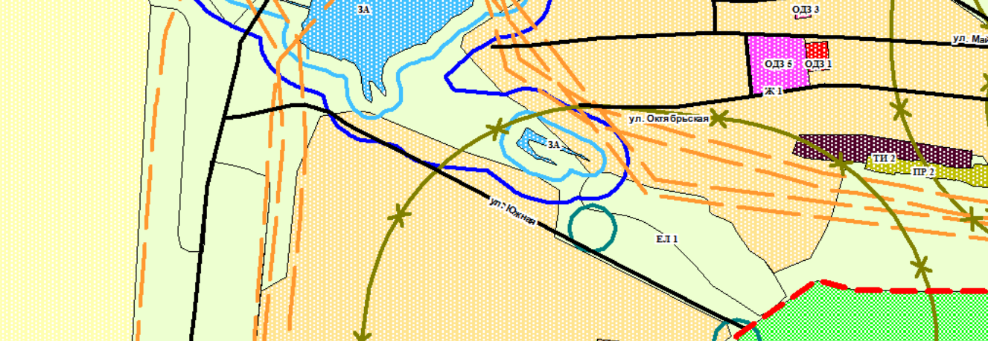

Глава Персиановского сельского поселения Р.В. Еремин

